线下入会流程一：

1. 登录济南市总工会官网（网址：https://jngh.org.cn/），点击“公众服务”模块中的“网站管理平台（互助保障）"，基层单位上传入会申请表。
2. 上级工会审核提交。
3. 市职工互助互济会审核确认、制作项目合同书。

4、缴纳会费(支票或转账)，收款单位：济南市职工互助互济会，开户行：工行经二路支行，账号：1602001009026421497。

5、电话通知基层单位下载电子合同及票据，电子档案归档。

线下入会流程图一

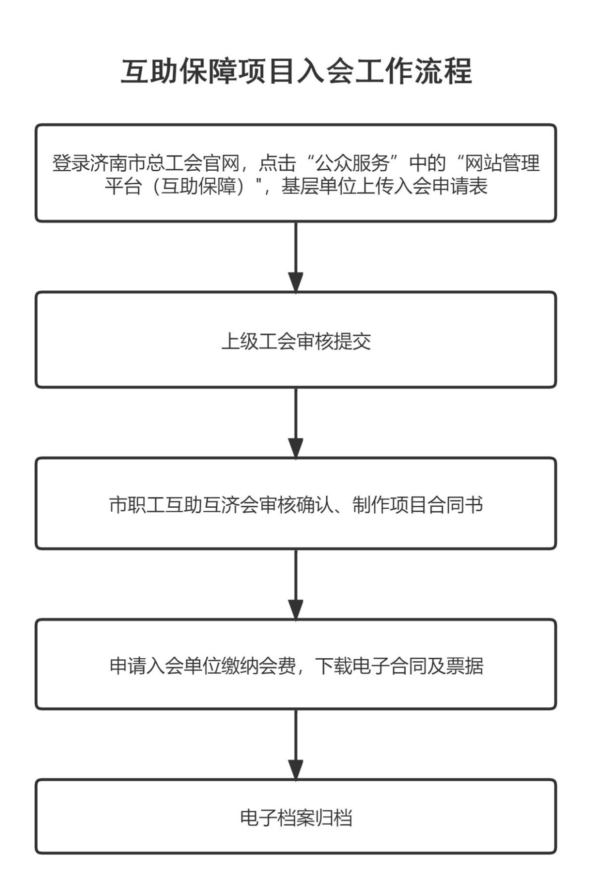

线下入会流程二：

1、登录济南市总工会官网（网址：https://jngh.org.cn/），“业务大厅”中“互助保障”模块下载“职工大病互助保障服务手册”，明确入会条件及事项。

2、如实填写入会申请表，并发送至邮箱hzhjh@163.com。

3、市职工互助互济会审核确认、制作项目合同书。

4、缴纳会费(支票或转账)，收款单位：济南市职工互助互济会，开户行：工行经二路支行，账号：1602001009026421497。

5、电话通知基层单位下载电子合同及票据，电子档案归档。

线下入会流程图二

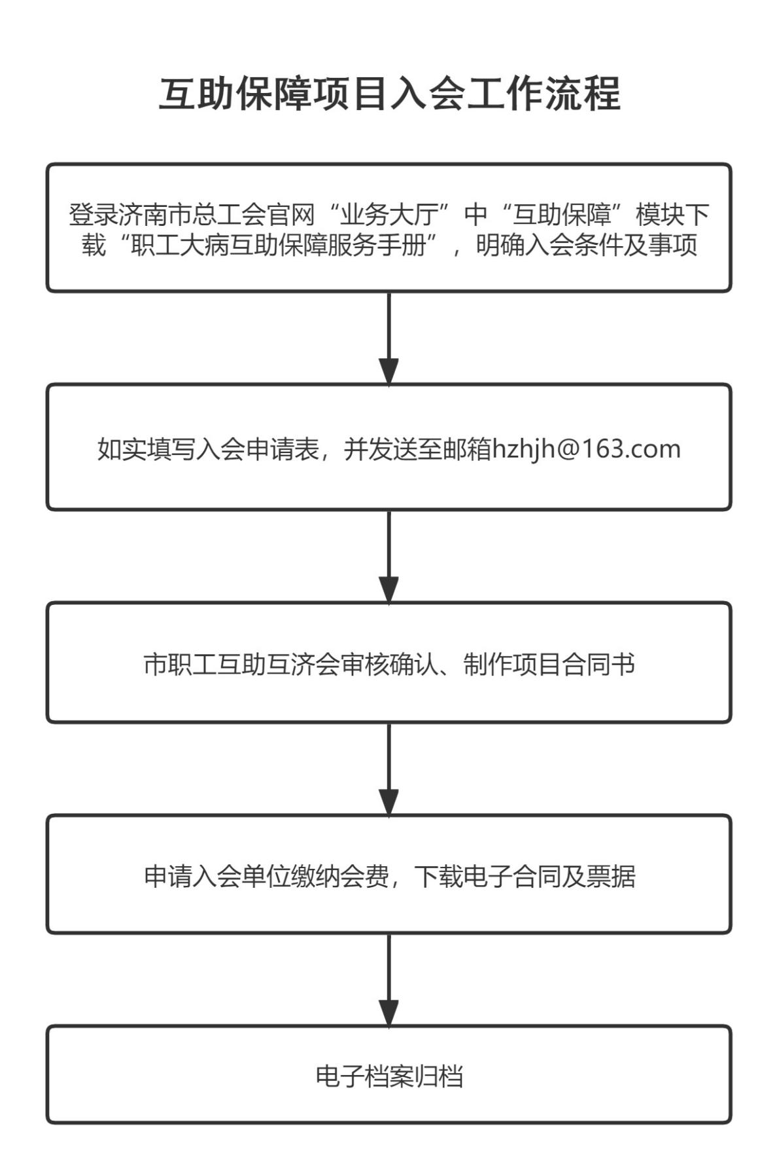

线上入会流程（职工大病互助保障普惠服务）：

1. 登录山东工会网上工作平台（网址：https://qlgh.sdgh.org.cn/work），根据实际情况维护更新单位信息和会员信息。（因数据同步延迟一天，如当日有新转会人员或修改过会员数据，请于明日8点后登录管理平台提交申请。）

2、登录济南市总工会官网（网址：https://jngh.org.cn/），点击“公众服务”模块中的“网站管理平台（互助保障）"登陆，点击“互助保障【线上普惠】”模块提交申请。

3、由上级工会按照普惠服务条件进行审核并提交。

4、市职工互助互济会及时对符合条件的单位进行复核并分批办理。

线上入会流程图

